PANDUAN CARA PENUGGUNAAN WEB ACTIUNM



Web DiGITAL Kegiatan Kampus dalam UNIKA SOEGIJAPRANATA, Semarang .

Daftar Isi

1. Pendahuluan
2. Penjelasan web ACTIUN
3. Tujuan
4. Cara menggunakan Web
5. Cara Login Web
6. Cara Upload Kegiatan
7. Cara Melihat Kegiatan
8. Lantar belakang

PENDAHULUAN

Bertemu dengan dosen adalah satu – satunya cara mahasiswa mengajukan proposal acara. Tetapi untuk bertemu dengan dosen kita harus merencanakan waktu pertemuan dengan dosen. Bagi mahasiswa yang sibuk ini bukanlah hal yang mudah. Karena itulah kami membuat ACTIUN, situs pengajuan proposal untuk mahasiswa Unika Soegijapranata

PENJELASAN ACTIUN

Actiun adalah situs pengajuan proposal milik Unika Soegijapranata, di situs ini mahasiswa dapat mengajukan proposal hanya dengan mengisi formulir tanpa meninggalkan kenyamanan rumah.

TUJUAN

Tujuan dari Actiun adalah untuk membuat proses pengajuan proposal menjadi lebih praktis.

Cara menggunakan ACTIUN

1. Pertama kunjungi melalui Google pencari  
   <http://www.actiun.site/>

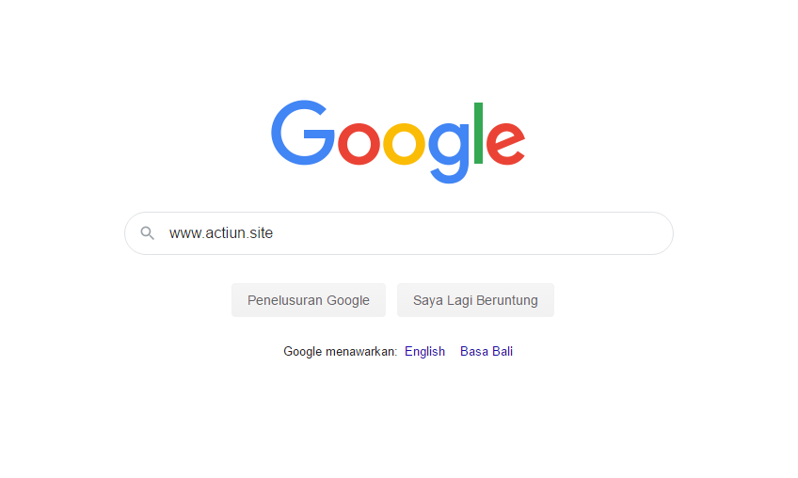

1. 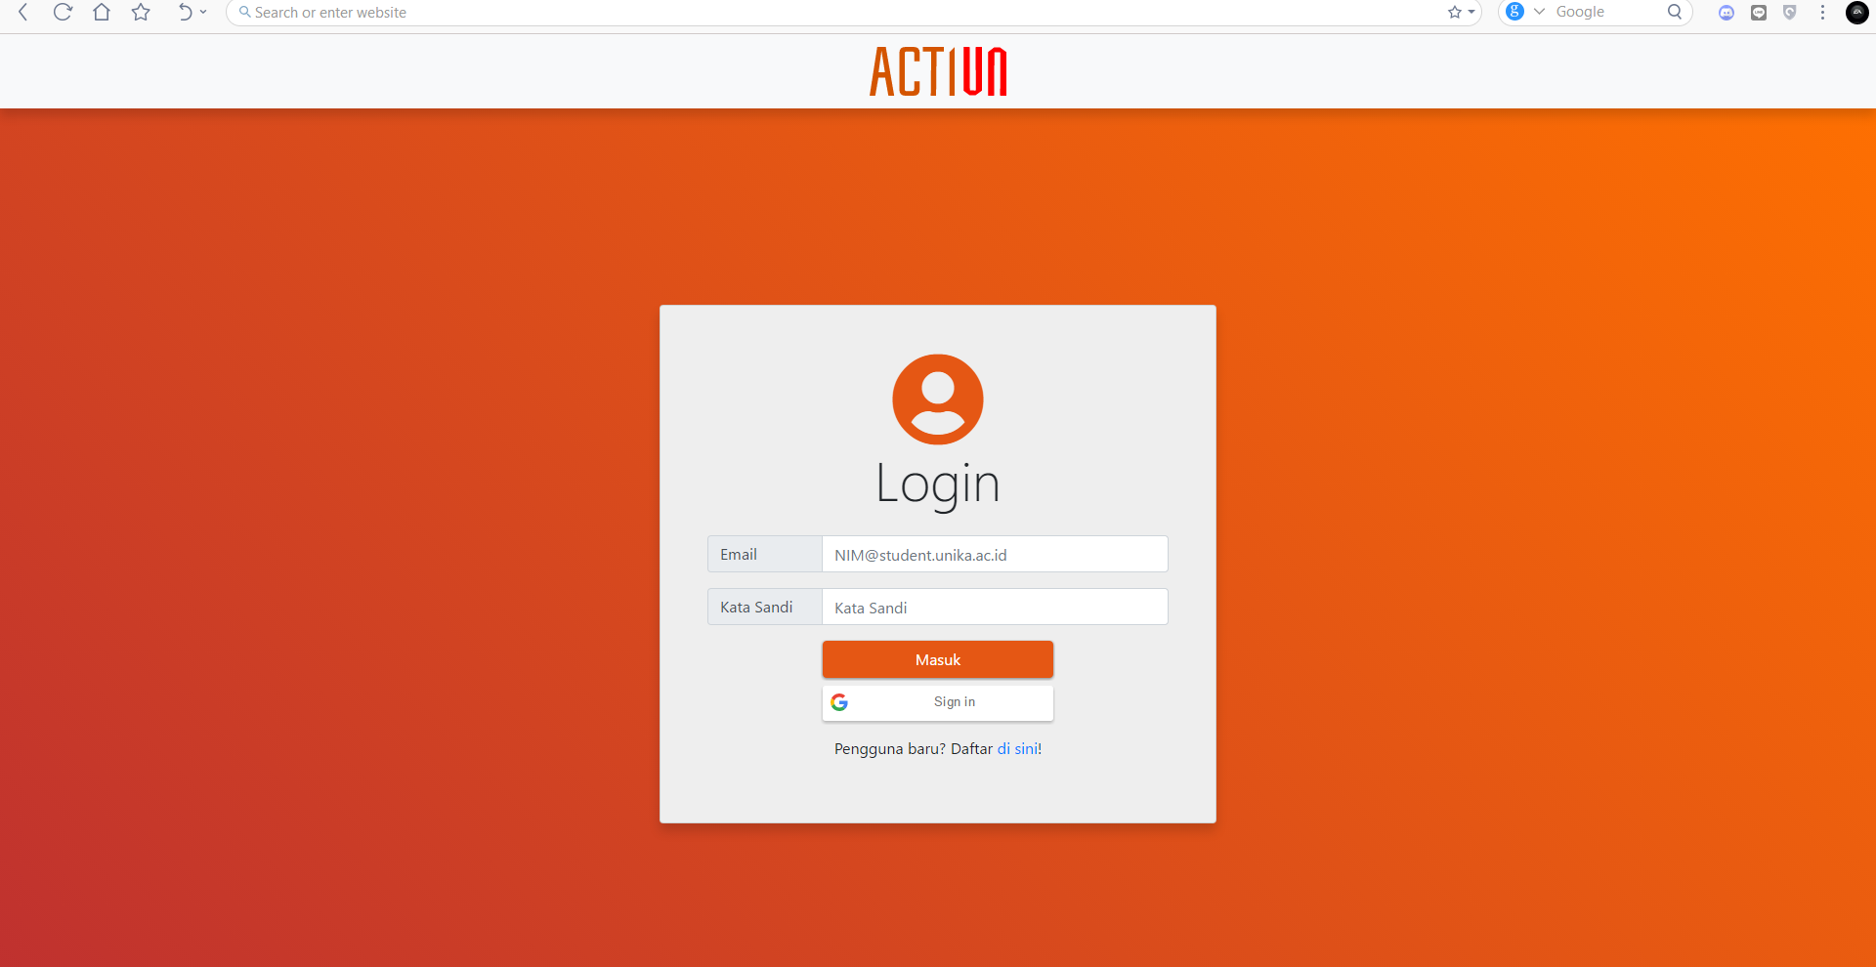
2. Lalu Masukan User dan password jika tidak silakan Daftar jika tidak mempunyai bisa melalui Daftar  
    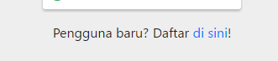
3. 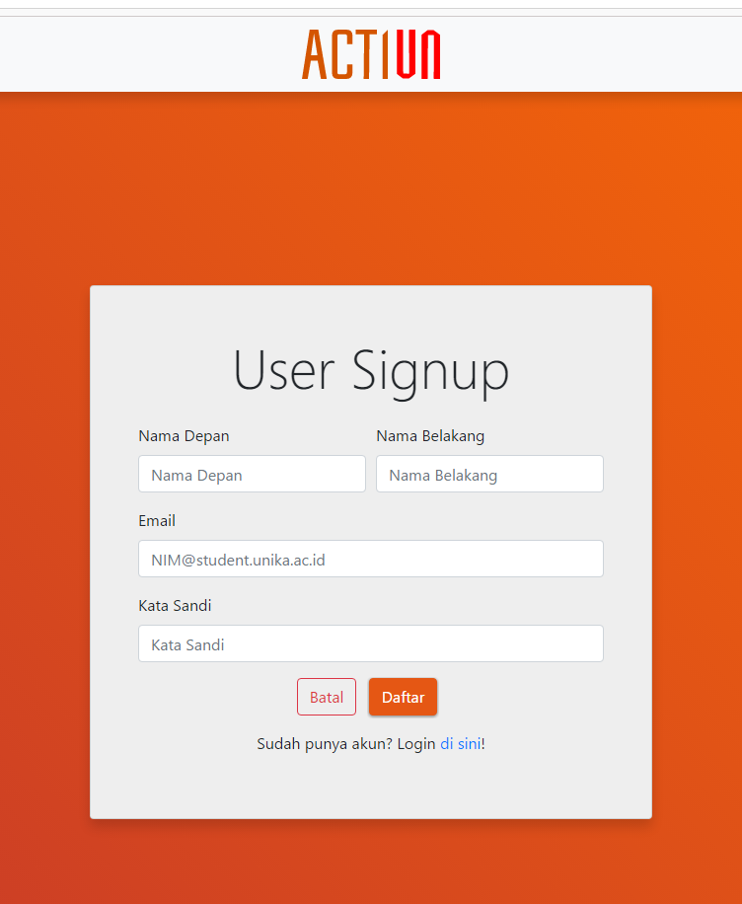
4. Lalu isi data menggunakan email student.unika.ac.id
5. 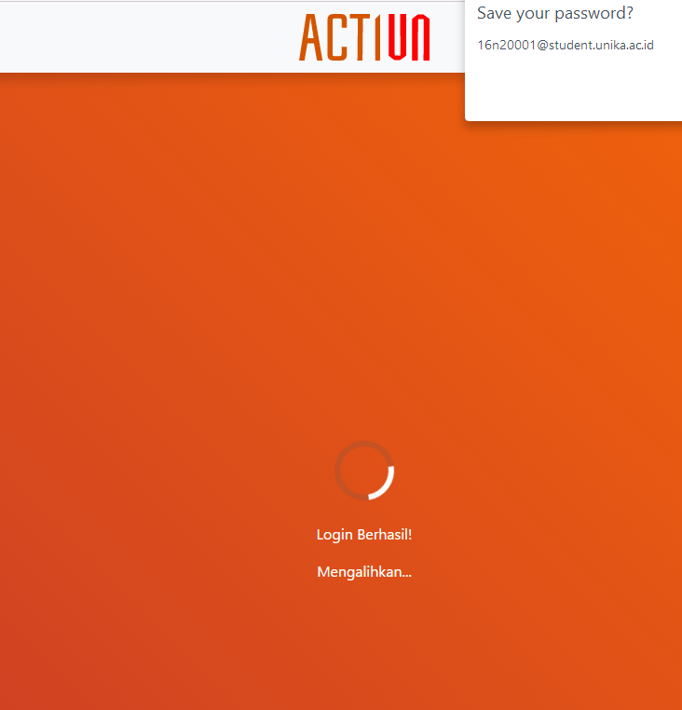
6. Jika sudah benar akan berhasil login lalu akan berpindah ke HOME ACTIUN Page
7. 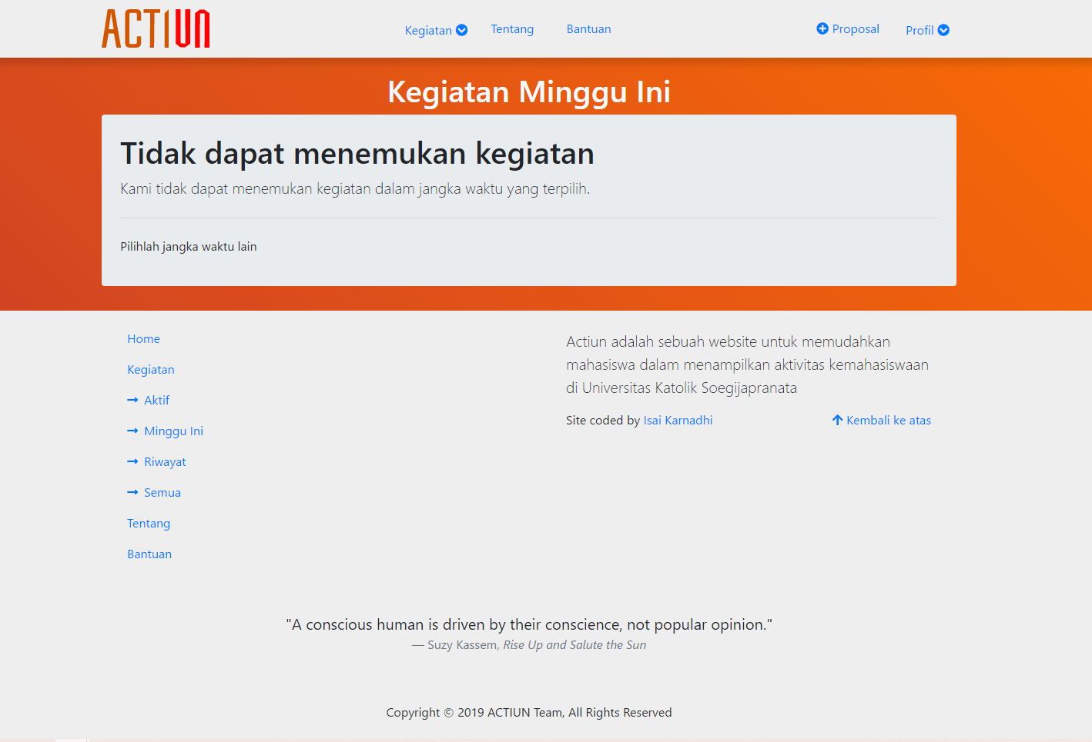
8. Jika sudah memasukin halaman utama makan ada beberapa bagian pada halaman diantaranya.
9. 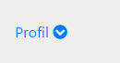 adalah sebagai pengaturan user untuk menggati melihat profil,photo profil ,ubah password  
   1.1 Profile  
   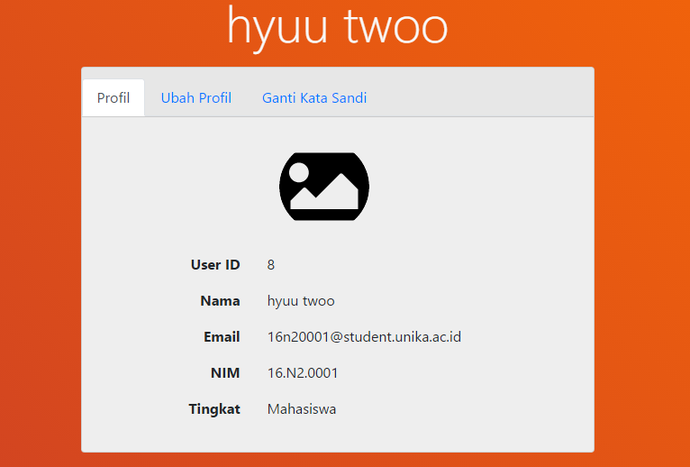

1.2 Ubah Profile

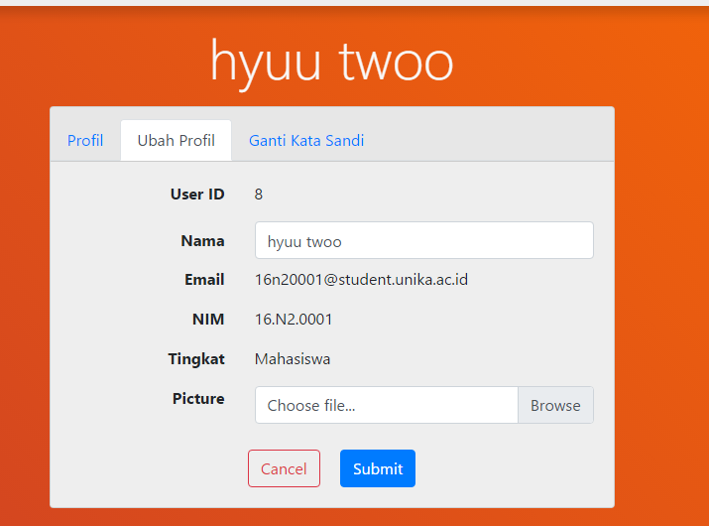

1.3 Pengubahan password lama untuk menggati yang baru

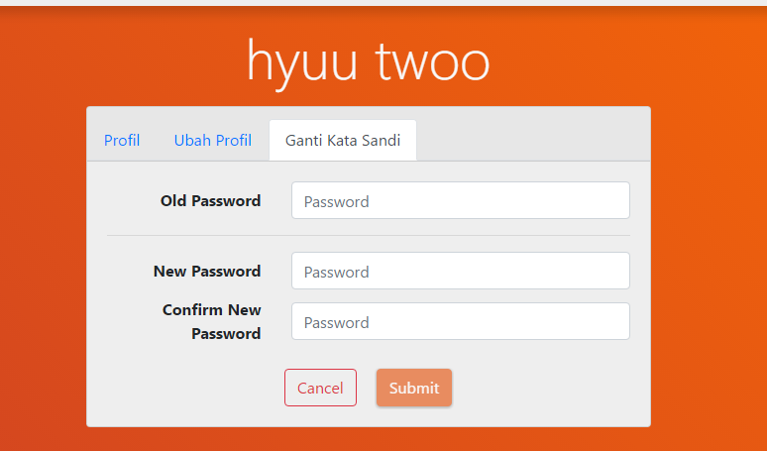

1.  **adalah untuk tempat Upload kegiatan yang akan dilakukan oleh mahasiswa UNIKA SOEGIJAPRANA,SEMARANG.**
2. 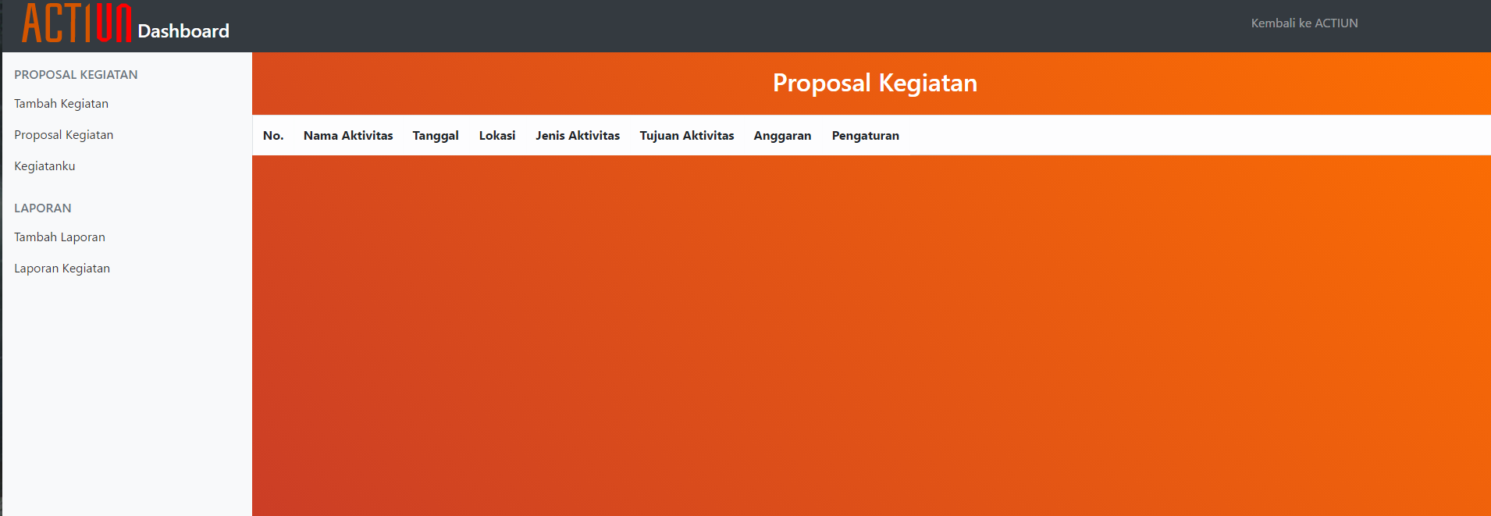

**Tampilan tempat memasukan laporan kegiatan mahasiswa.**

1. 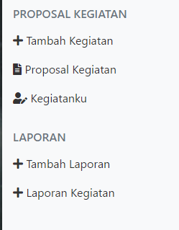 **Terdapat Proposal Kegiatan terdiri dari:**

**-Temabah kegiatn : dimana akan mahasiswa memasukan laporan .  
  
-Proposal kegiatan : dimana akan mahasiswa mengajukan untuk kegiatan di kampus berupa proposal.  
  
-Kegiatanku : dimana mahasiswa bisa melihat yang pernah dilakukan di masukan dalam laporan kegiatan .**

1. **Latar belakang**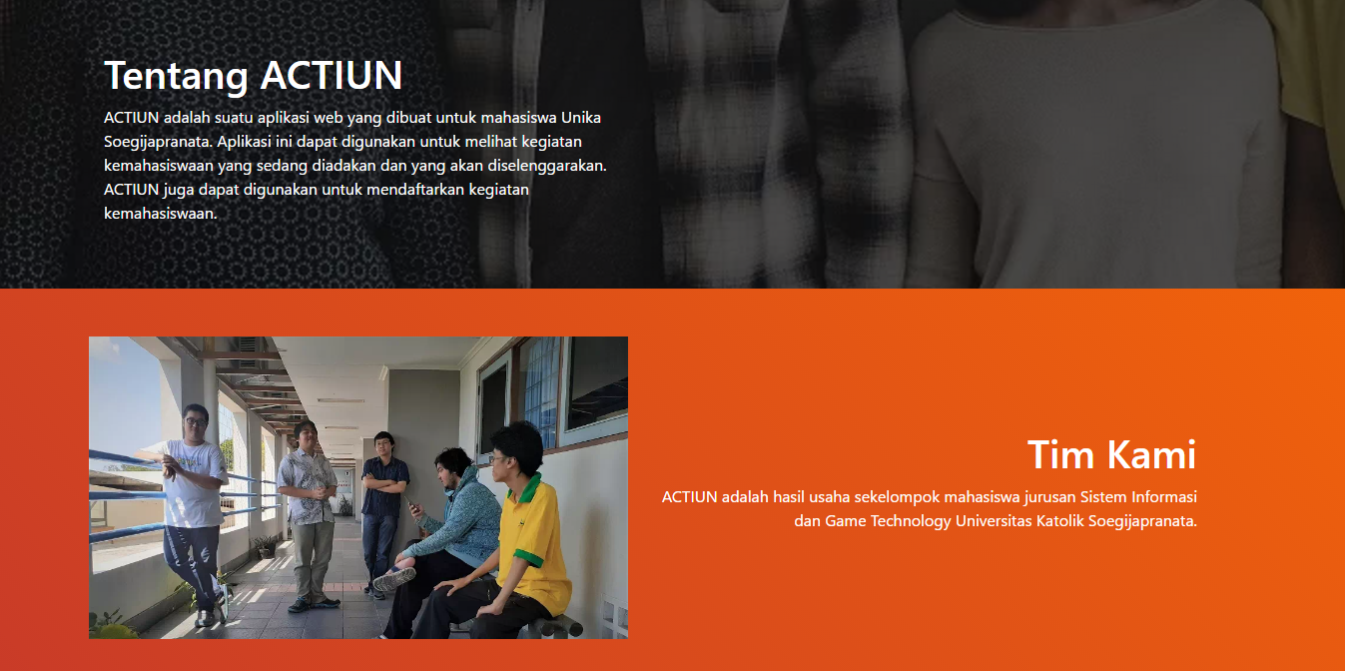

**TERIMAKASIH SUDAH MENGGUNKAN WEB KEGIATAN ACTIUN**

**silahkan isi form untuk mendukung dan memberikan pendapat atau saran untuk web ACTIUN kami**